Henrik Larsson
Av: Sara Andegiorgis

Jag har valt att skriva om Henrik Larsson för att jag vill veta mer om hans karriär som fotbollsproffs.

Henrik Larsson föddes 1971 i Helsingborg. Han började med fotboll som liten. Redan när han var 16 månader fick han sin första fotboll av sin pappa. På fritiden gillade han att simma men hans största intresse var fotboll. Det första riktiga laget han spelade i var Högaborg BK vid 6 årsåldern. Han stora dröm var att bli fotbollsproffs.

När Henke var 21 år gammal hade Helsingborgs IF kollat in honom ett tag och de var intresserade av att köpa honom.
Han skrev på ett kontrakt för Helsingborg IF. Han fick 4200 kr
i månaden exkl. bonus.
Året därpå gick laget upp i allsvenskan. Henke var då en utav de bästa målskyttarna i Sverige.

I september 1993 köpte Feyenoord Henrik för 3 miljoner kr.
Han trivdes väldigt bra i Holland. Både på och utanför planen.
Hans första säsong i Feyenoord var inte så lyckad. Då han endast gjorde ett mål på 16 matcher.
Sommaren därefter gick bättre. Då gjorde han elva mål.
Samma sommar spelade han i VM-slutspelet i USA. Kvartsfinalen mot Rumänien blev oavgjord efter förlängning. Henrik var en utav de som skulle lägga en straff. Han slog den åt vänster och målvakten slängde sig åt höger, och bollen åkte i mål.
De förlorade dock semifinalen mot Brasilien men vann matchen om tredjeplatsen mot Bulgarien.

Han trivdes inte hos Feyenoord längre och ville byta klubb.
Men när han skrev på kontraktet med Feyenoord fanns ett klausul, det innebar att han inte fick byta lag om inte budet var högre än 8,4 miljoner kr.
Det gick så långt att han gick till rättsalen, och där fick han som han ville.
Henrik visste att Celtic var intresserade av att köpa honom så han kontaktade Wim Jansen som ordnande kontraktet. Wim Jansen hade tidigare köpt Henke till Feyenoord och han var nu i Celtic. Henrik såg fram emot att flytta till Celtics.

Henrik och Magdalena födde sonen, Jordan, en månad innan de flyttade till Lanarkshire i Skottland.

Henriks första match med Celitc var inte så lyckad. Han slog en felpassning som resulterade i mål för motståndarna. Celtic förlorade den matchen mot Hebirnian med 2-1.

Henrik blev framröstad till bäste fotbollspelare i Sverige, de skotska spelarnas bäste spelare och sportjournalisternas bäste spelare.
”Fotboll är en lagsport men när man blir uppmärksammad som person så betyder det verkligen mycket”, säger han.

Samma säsong åkte han till Lyon för att spela i Uefa-cupen. Den 21 oktober spelade de mot Olympique. 13 minuter in i matchen jagade Henrik Serge Blanc. Han försökte glidtackla men fastnade med dubbarna i gräset. Han skrek av smärta och benet pekade åt ett annat håll. Henrik hade brutit skenbenet och vadbenet. Han bars av planen på bår och fördes till Edouard Herriot-sjukhuset i Lyon.

Han fick bära gips ett tag. Men han kämpade emot smärtan och rehabiliteringen gick bra.
Nu är han frisk igen och spelar fortfarande i Celtic.
Jag har lärt mig en massa saker om Henrik Larsson.
Det tog mig inte så långt tid att arbeta med det här. I början hittade jag inte så mycket fakta om honom, men efter lite letande så hittade jag ett par bra hemsidor. Det har varit kul att arbeta med det här arbetsområdet även om det inte har varit lätt alla gånger.

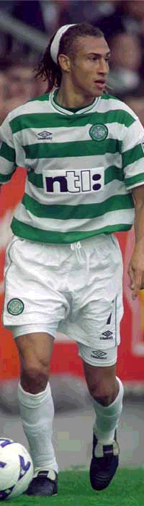

Källförteckning:
- www.icons.com
- www.jamespaul.clara.net/stars/henrik_larsson.html
- www.aftonbladet.se/sport/9910/22/henke.html

